CC de la Vanne et du Pays d'Othe - Route de Sens
Inventaire des ZAE au titre de l'article 220 loi climat et résilience
Vu article 220 de la loi Climat et Résilience adoptée le 24 août 2021, vu article L318-8-2 du Code de l’urbanisme, vu article 6 du RGPD

Occupants des unités foncières
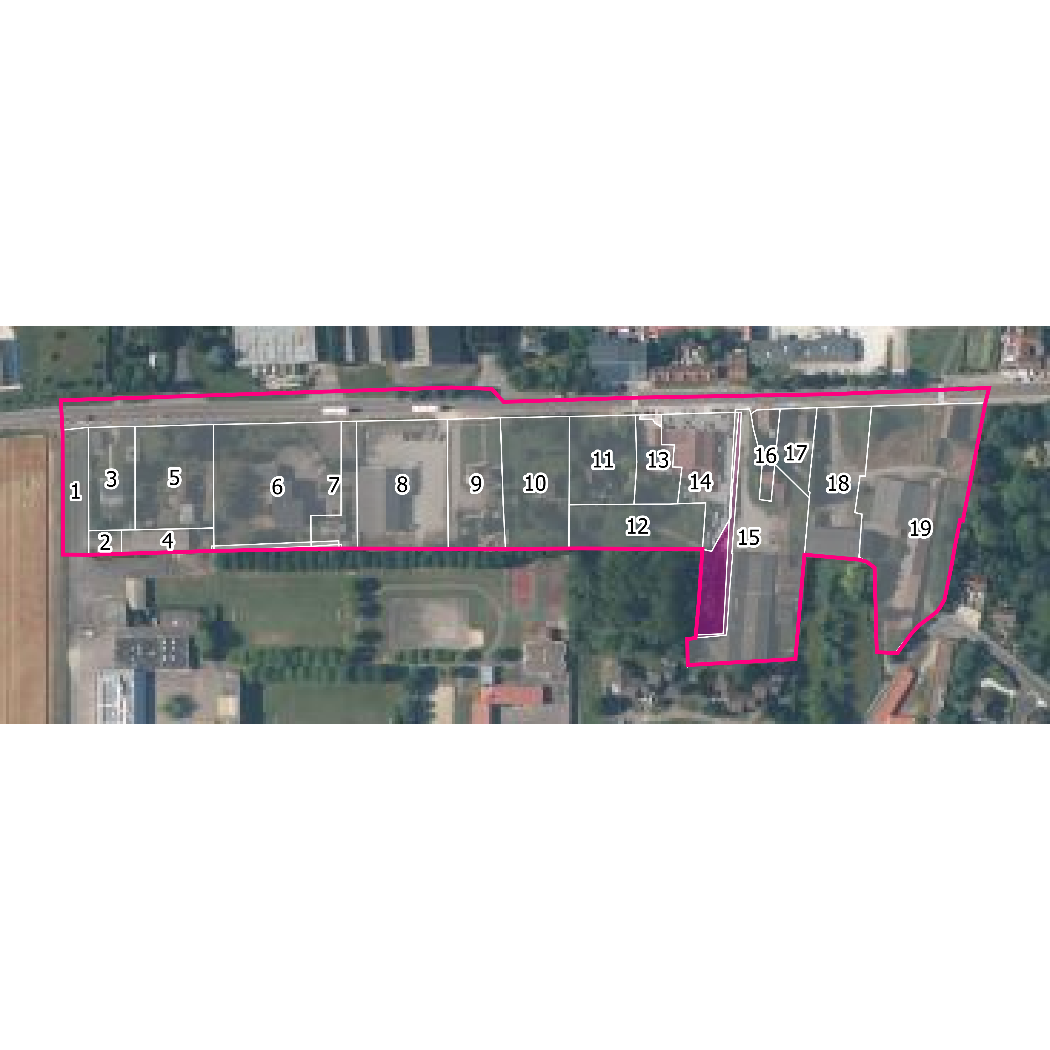
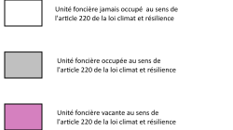
Une unité foncière est définie comme l'ensemble des parcelles regroupées et contiguës d'un seul tenant appartenant au même propriétaire.

Liste des occupants des unités foncières
n° | Occupants
1 | Amicale des sapeurs-pompiers  SDIS
2 | SDIS
3 | Information volontairement anonymisée (résidentiel habitat)
4 | SDIS
5 | Information volontairement anonymisée (résidentiel habitat)
6 | GENDARMERIE BRIGADE DE VILLENEUVE L'ARCHEVEQUE
7 | ORANGE  YCONIC
8 | CLIM ECO [49913877400025]  ESEO PRO [88090813200017]  ESEO PRO [88090813200033]  SHB [82204640500012]
9 | Information volontairement anonymisée (résidentiel habitat)
10 | Information volontairement anonymisée (résidentiel habitat)  SCI T.G.R [34858090300014]
11 | Information volontairement anonymisée (résidentiel habitat)
12 | Information volontairement anonymisée (résidentiel habitat)
13 | Information volontairement anonymisée (résidentiel habitat)
14 | M.A.C. [49197920900013]  SARL TALVAT MICHEL [39758593600024]
15 | ENERNEO GREEN HOUSE POWER SOLAR SYSTEM [51923326600039]  JERA [82838187100015]  O POELES BEDDELEM BEDDELEM O POELES [79460082500028]  PIZZERIA DEL PLAZZA [79454648100019]  SCI PLAZZA [79317025900014]  VILLENEUVE AUTO CONTROLE [79148499100017]  VINI GARAGE COMPAGNY [81858326200014]
16 | Information volontairement anonymisée (résidentiel habitat)
17 | EURL FRANCK MUNIER [75372756900026]
18 | KOPPERT FRANCE SARL  L'ABEILLE ROUSSE - APIDAE POLLEXPERT
19 | KOPPERT FRANCE SARL [32984665300080]  L'ABEILLE ROUSSE - APIDAE POLLEXPERT - [84128290800026]

Identification des unités foncières vacantes
Nb unités  foncières vacantes | Nb unités  foncières total | Indice de vacance  Art. 220 loi climat
1 | 25 | 4 %

Surfaces des unités  foncières vacantes m² | Surface total des  Unités foncières m² | Part de la surface  vacante
1059 | 43559 | 2.43 %

Unité foncière | Parcelles | Contenance m² | Propriétaire anonymisé
uf892610157532 | 892610000Z0509  892610000Z0516 | 1059 | _X_
uf892610157532 | 892610000Z0509  892610000Z0516 | 1059 | _X_
uf892610157532 | 892610000Z0509  892610000Z0516 | 1059 | _X_

Liste des parcelles composant les unités foncières
Unité foncière | Commune | Section | Numéro | Propriétaire anonymisé
89461000AC0665 | 89461 | AC | 665 | _X_
89461000AC0840 | 89461 | AC | 840 | SYNDICAT DE GESTION DU COLLEGE D ENSEIGNEMENT GENERAL DE VIL
892610000Z0249 | 89261 | Z | 249 | _X_
892610000Z0275 | 89261 | Z | 275 | _X_
892610000Z0276 | 89261 | Z | 276 | _X_
892610000Z0343 | 89261 | Z | 343 | _X_
892610000Z0363 | 89261 | Z | 363 | _X_
892610000Z0483 | 89261 | Z | 483 | _X_
892610000Z0485 | 89261 | Z | 485 | _X_
892610000Z0492 | 89261 | Z | 492 | _X_
892610000Z0507 | 89261 | Z | 507 | _X_
uf892610157517 | 89261 | Z | 302 | _X_
uf892610157517 | 89261 | Z | 417 | _X_
uf892610157532 | 89261 | Z | 509 | _X_
uf892610157532 | 89261 | Z | 516 | _X_
uf892610157535 | 89261 | Z | 479 | _X_
uf892610157535 | 89261 | Z | 481 | _X_
uf892610157535 | 89261 | Z | 510 | _X_
uf892610157535 | 89261 | Z | 512 | _X_
uf892610157535 | 89261 | Z | 517 | _X_
uf892610157579 | 89261 | Z | 360 | _X_
uf892610157579 | 89261 | Z | 362 | _X_
uf892610157579 | 89261 | Z | 484 | _X_
uf892610288096 | 89261 | Z | 359 | _X_
uf892610288096 | 89261 | Z | 361 | _X_
uf892610288104 | 89261 | Z | 508 | _X_
uf892610288104 | 89261 | Z | 480 | _X_
uf892610288104 | 89261 | Z | 482 | _X_
uf892610316530 | 89261 | Z | 515 | _X_
uf892610316530 | 89261 | Z | 514 | _X_
uf892610316530 | 89261 | Z | 513 | _X_
uf894610202531 | 89461 | AC | 783 | DOMANYS
uf894610279366 | 89461 | AC | 667 | _X_
uf894610279366 | 89461 | AC | 491 | _X_
uf894610322816 | 89461 | AC | 914 | _X_
uf894610322816 | 89461 | AC | 913 | _X_
uf894610322816 | 89461 | AC | 492 | _X_
uf894610322816 | 89461 | AC | 620 | _X_
uf894610322816 | 89461 | AC | 917 | _X_
uf894610322816 | 89461 | AC | 916 | _X_
uf894610322816 | 89461 | AC | 915 | _X_
uf894610322817 | 89461 | AC | 871 | COMMUNE DE VILLENEUVE L ARCHEVEQUE
uf894610322817 | 89461 | AC | 882 | COMMUNE DE VILLENEUVE L ARCHEVEQUE
uf894610322819 | 89461 | AC | 495 | L'ARCHE
uf894610322819 | 89461 | AC | 668 | L'ARCHE
uf894610322819 | 89461 | AC | 912 | L'ARCHE
uf894610322837 | 89461 | AC | 726 | _X_
uf894610322837 | 89461 | AC | 881 | _X_

Sources
Traitements / relevé terrain / analyse :
CC de la Vanne et du Pays d'Othe 2025
Autres sources de données mobilisées :
Observatoire du Foncier Economique Régional / AER Bourgogne-Franche-Comté 2025
Base Sirene des entreprises et de leurs établissements, INSEE 2025
Plan cadastral Informatisé, Etalab
Fichiers des locaux et des parcelles des personnes morales, Ministère de l'Économie, des Finances et de la Souveraineté industrielle et numérique
Fichier des Locaux commerciaux vacants (LOCOMVAC), Direction Générale des Finances publiques
Photographies aériennes, Institut Géographique National

